Лабораторная работа № 6

ИССЛЕДОВАНИЕ МЕТЕОРОЛОГИЧЕСКИХ УСЛОВИЙ
НА РАБОЧИХ МЕСТАХ

Цели работы: Определить основные параметры воздушной среды на рабочем месте. Произвести оценку метеорологических условий (микроклимата) на рабочем месте.

1. Общие положения

Физическое состояние воздушной среды техносферы принято называть метеорологическими условиями.
Метеорологические условия производственной среды характеризуются температурой, относительной влажностью и скоростью движения воздуха, а также тепловым излучением от нагретых поверхностей.
Производственный микроклимат - это совокупность температуры, относительной влажности и скорости движения воздуха, а также теплового излучения от нагретых поверхностей на данном рабочем месте.
Процесс адаптации организма человека к изменениям физического состояния окружающей среды происходит за счет терморегуляции, т. е. совокупности физиологических и химических процессов, направленных на поддержание постоянства температуры тела (≈ 36- 37 ⁰С).
Терморегуляцию можно представить следующим выражением:
$q=q_{Т}−q_{Р}−q_{д}−q_{И}{\text{-q}}_{\text{сд}}−q_{\text{яд}}−q_{К}$, (1)
где q_{T} – теплопродукция организма (обмен веществ в клетках и мышечная дрожь); q_{P} – теплоотдача или теплоприход за счет инфракрасного излучения тела; q_{д} – теплоотдача или теплоприход за счет диффузии влаги через кожу; q_{И} – теплоотдача, обусловленная испарением влаги с поверхности кожи и слизистых оболочек; q_{сд} – скрытая теплота, отдаваемая с выдыхаемым воздухом; q_{яд} – явная теплота, отдаваемая с выдыхаемым воздухом; q_{К} – теплоотдача или теплоприход, обусловленные движением воздухом;
Теплоотдача оператора, как правило, на 90% осуществляется излучением, конвекцией и испарением в примерном соотношении 40:26:24. С увеличением мышечной работы количество отдаваемого тепла увеличивается.
Теплопродукция организма определяется соотношением:
$$q_{Т}=\frac{M}{F_{Т}}\left(1−η\right)$$
где М- метаболическая теплота (теплопродукция, энергозатраты) работника, величина которой зависит от тяжести выполняемых работ, Вт; F_{Т} - расчетная площадь поверхности взрослого человека, принимается равной 1,75 м²; η- тепловой коэффициент потерь метаболической теплоты (см. табл. 1);

Табл. 1. Коэффициент метаболической теплоты.
Вид деятельности |  | η
Состояние покоя |  | 0
Легкие работы | I-а | 0
Легкие работы | I-б | 0
Работы средней тяжести | II-а | 0…0,05
Работы средней тяжести | II-б | 0…0,1
Тяжелые работы |  | 0,1…0,2

Теплоотдача излучением определяется по закону Стефана – Больцана:
$$q_{р}=\text{εσ}\left[{\left(\frac{Т_{\text{од}}}{\text{100}}\right)}^{4}−{\left(\frac{Т_{r}}{\text{100}}\right)}^{4}\right]$$
где ε- излучающая способность одетого человека, равная 0,7; σ- постоянная Стефана-Больцмана, величина которой равна 5,67 Вт/(м²·К⁴); Т_{од}- температура поверхности одежды, К; Т_{r}- радиационная температура в рассматриваемой точке помещения, К, принимаем равной температуре окружающего воздуха, t_{В}.
Теплоотдача через кожу описывается формулой Дальтона:
$$q_{д}=\text{rm}\left(\text{14,4}\left(\text{35,7-0,032}\frac{M}{F_{Т}}\left(1−η\right)\right){\text{-190-P}}_{В}\right)$$
где r – теплота испарения влаги при температуре тела 35⁰С, принимается равной 2,4 10³ Дж/кг; m – постоянная кожи, равная 2,26 10⁻⁹ кг/(с м² кПа); Р_{В} – парциальное давление водяных паров в воздухе, кПа.
Для определения теплоты, отдаваемой испарением, используется формула:
$$q_{И}=0,\text{49}\left(\frac{М}{F_{Т}}\left(1−η\right)−\text{50}\right)$$

Скрытая теплота, отдаваемая с выдыхаемым воздухом:

$$q_{\text{сд}}=0,\text{0196}\frac{М}{F_{Т}}\left(5,9−Р_{В}\right)$$

Явная теплота, отдаваемая с выдыхаемым воздухом:

$$q_{\text{яд}}=0,\text{0017}\frac{М}{F_{Т}}\left(\text{34}−t_{В}\right)$$

Теплоотдача при вынужденной конвекции:

$$q_{К}=f_{\text{од}}\left(3,\text{75}+3,\text{05}w\right)\left(\text{35},7−0,\text{032}\frac{M}{F_{Т}}\left(1−η\right)−t_{В}\right)$$
где f_{од}- коэффициент, учитывающий увеличение поверхности тела человека за счет одежды, f_{од}= 1,1…1,5; w- расчетная подвижность воздуха в рабочей зоне помещения, м/с.
Сочетанное действие микроклиматического фактора и других неблагоприятных факторов носит суммарный характер:
- неблагоприятные микроклиматические условия, нарушение терморегуляции усиливают эффект действия на организм других вредных факторов – синергическое воздействие. Установлено, что токсичность ядов усиливается как при повышении, так и при понижении температуры воздуха. Неблагоприятный микроклимат (повышенная температура, влажность) увеличивает опасность поражением электрическим током.
- пониженные температуры воздуха снижают уровень воздействия ряда биологических факторов на организм оказывая антагонистическое воздействие.

2. Нормирование параметров микроклимата

Основой для создания благоприятных условий теплообмена тела человека с окружающей средой на рабочем месте является нормирование параметров микроклимата.
Субъективные ощущения человека меняются в зависимости от изменений параметров микроклимата (табл. 2, рис. 1).

Таблица 2
Параметры микроклимата
Температура воздуха, ⁰С | Относительная влажность, % | Субъективные ощущения
21 | 40 | Наиболее приятное состояние
21 | 75  85  90 | Хорошее, спокойное состояние  Отсутствие неприятных ощущений  Усталость, подавленное состояние
24 | 20  65  80  100 | Отсутствие неприятных ощущений  Неприятные ощущения  Потребность в покое  Невозможность выполнения тяжелой работы
30 | 25  50  65  80  90 | Неприятные ощущения отсутствуют  Нормальная работоспособность  Невозможность выполнения тяжелой работы  Повышение температуры тела  Опасность для здоровья

Основополагающими нормативными документами являются:
- Р 2.2.2006-05 «Гигиенические критерии оценки и классификация условий труда по показателям вредности и опасности факторов производственной среды, тяжести и напряженности трудового процесса».
- СНиП 23-01-99 "Строительная климатология".
Первый документ определяет механизм санитарно-гигиенической оценки воздействия микроклиматического фактора на организм человека. Второй регламентирует основные требования к конструктивному исполнению производственного оборудования и элементам техносферы исходя из воздействия климатического фактора. Выделяют 4 пояса (см. рис. 2). Характеристики которых учитываются в соответствующих исполнениях любого производственного оборудования, рабочих мест, количестве средств индивидуальной защиты, величине компенсаций. Классификация производственных помещений по фактору микроклимат представлена на рис. 3.
Рис. 1. Переносимость высоких температур в зависимости от длительности их воздействия: 1 – верхняя граница выносливости; 2 – среднее время выносливости; 3 – граница появления симптомов перегрева.
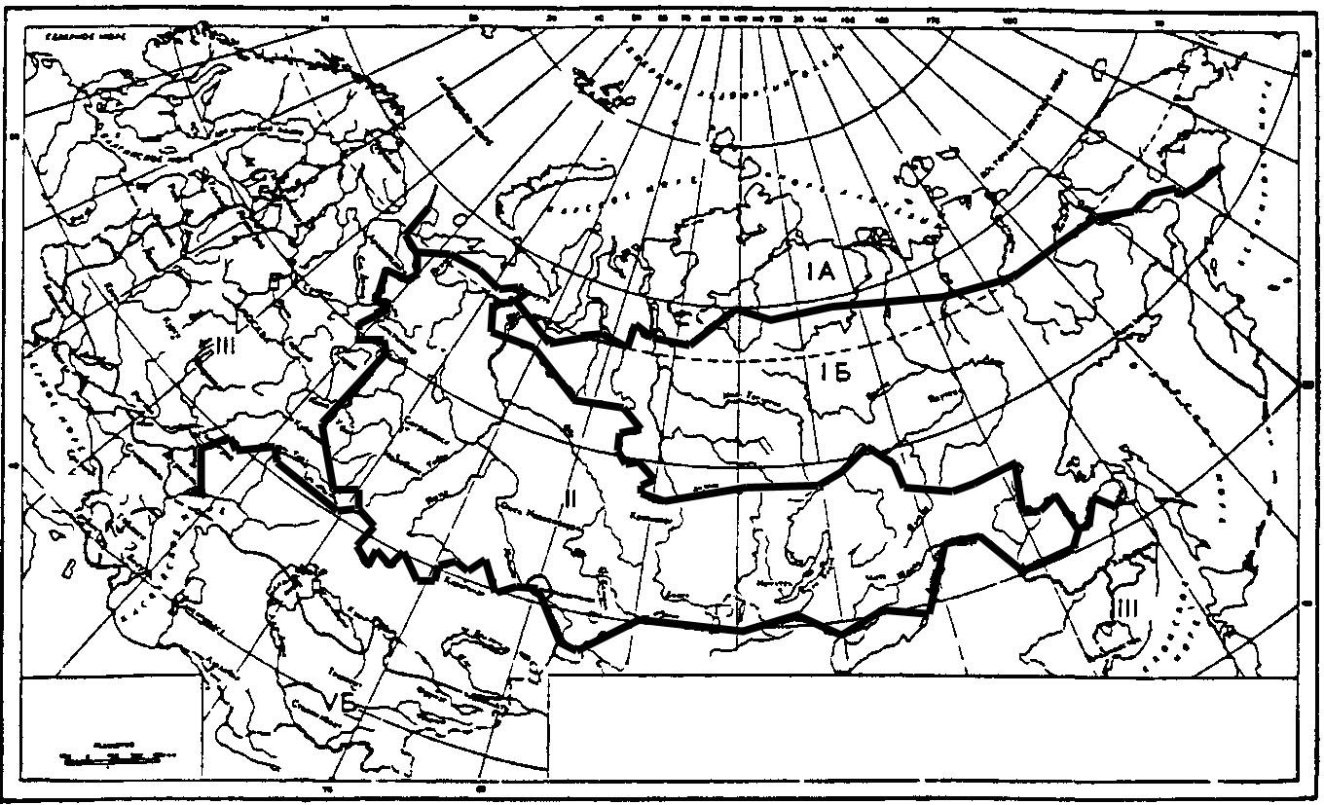
Рис. 2. Схема районирования Российской Федерации по климатическим зонам.

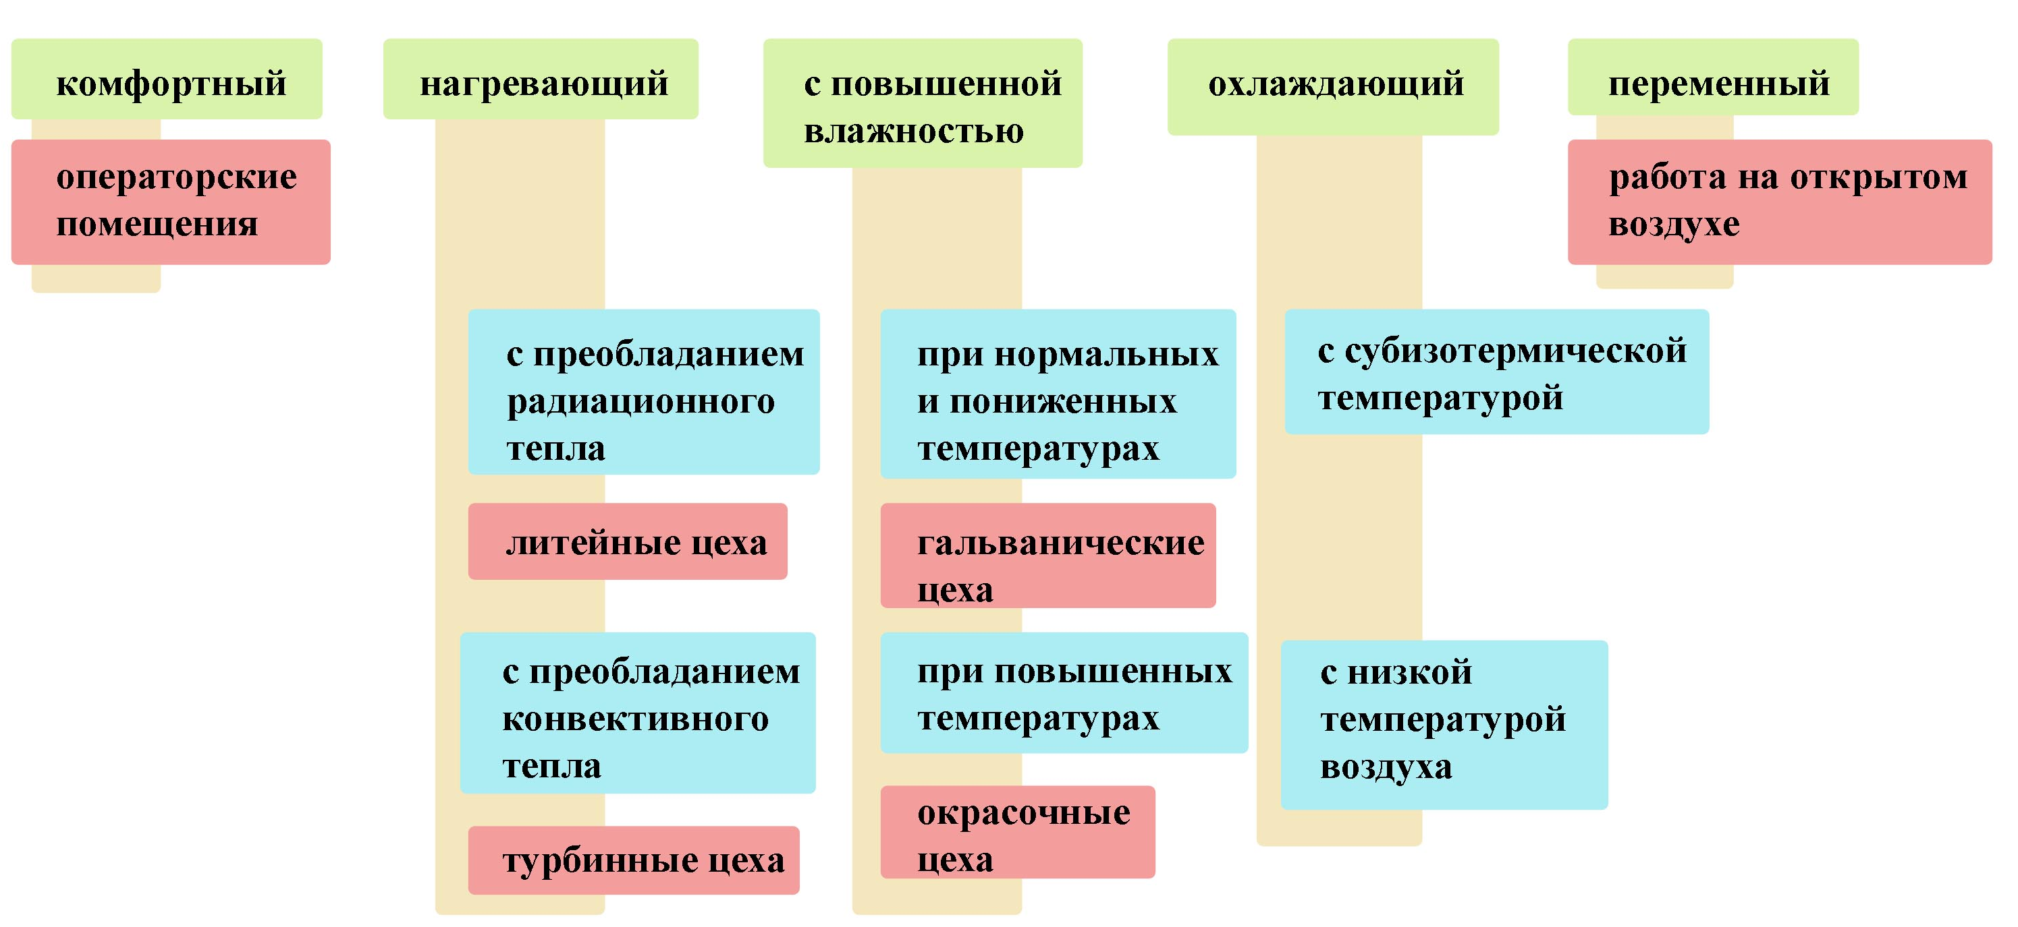
Рис. 3. Классификация производственных помещений по фактору производственный микроклимат.

Например, согласно ГОСТ 21552-84 «Средства вычислительной техники. Общие технические требования, приемка, методы испытаний, маркировка, упаковка, транспортирование и хранение», в зависимости от стойкости к воздействию внешних климатических факторов в процессе эксплуатации средства вычислительной техники подразделяют на группы, указанные в табл. 3.
Таблица 3

Наименование воздействующего климатического фактора | Номер для группы
 | 1 | 2 | 3 | 4* | 5*
Температура окружающего воздуха, °С:
рабочая | От 10 до 35 | От 5 до 40 |  | От -10 до +50 | От -50 до +50
предельная |  |  |  |  | От -60 до +60
Относительная влажность окружающего воздуха, % | От 40 до 80  при 25 °С | От 40 до 80**  при 25 °С | От 40 до 95***  при 30 °С | До 95  при 35 °С | До 95  при 35 °С
Атмосферное давление, кПа (мм рт. ст.) | От 84 до 107 (от 630 до 800)
* По согласованию между заказчиком и изготовителем.
** Для СВТ, предназначенных для эксплуатации в неотапливаемых помещениях, значения повышенной относительной влажности окружающего воздуха устанавливают 98% при 25 °С.
*** По заказу допускается устанавливать влажность от 40 до 90%.

При гигиенической оценке воздействия параметров микроклимата учитываются период года и тяжесть трудового процесса.
Холодный период года - период года, характеризуемый среднесуточной температурой наружного воздуха, равной +10°С и ниже.
Теплый период года - период года, характеризуемый среднесуточной температурой наружного воздуха выше +10°С.
Тяжесть трудового процесса определяется теплопродукцией (метаболической теплотой) организма работающего, М. Выделяют следующие категории тяжести трудового процесса:
- категория Iа к которой относятся работы с интенсивностью энергозатрат до 139, производимые сидя и сопровождающиеся незначительным физическим напряжением.
- категория Iб, работы с интенсивностью энергозатрат 140-174 Вт, производимые сидя, стоя или связанные с ходьбой и сопровождающиеся некоторым физическим напряжением.
- категория IIа, работы с интенсивностью энергозатрат 175-232 Вт, связанные с постоянной ходьбой, перемещением мелких (до 1 кг) изделий или предметов в положении стоя или сидя и требующие определенного физического напряжения.
- категория IIб, работы с интенсивностью энергозатрат 233-290 Вт, связанные с ходьбой, перемещением и переноской тяжестей до 10 кг и сопровождающиеся умеренным физическим напряжением.
- категория III, работы с интенсивностью энергозатрат более 290 Вт, связанные с постоянными передвижениями, перемещением и переноской значительных (свыше 10 кг) тяжестей и требующие больших физических усилий.
Параметры микроклимата в производственных помещениях и рабочих зонах регламентируются ГОСТ 12.1.005-88 «Общие санитарно-гигиенические требования к воздуху рабочей зоны» (см. табл. 4) и СанПиН 2.2.4.548-96 «Гигиенические требования к микроклимату производственных помещений» (см. табл. 5, 8, рис. 3), выделяя оптимальные и допустимые параметры микроклимата.
Оптимальные микроклиматические условия обеспечивают общее и локальное ощущение теплового комфорта в течение 8-часовой рабочей смены при минимальном напряжении механизмов терморегуляции, не вызывают отклонений в состоянии здоровья, создают предпосылки для высокого уровня работоспособности и являются предпочтительными на рабочих местах.
Допустимые микроклиматические условия не вызывают повреждений или нарушений состояния здоровья, но могут приводить к возникновению общих и локальных ощущений теплового дискомфорта, напряжению механизмов терморегуляции, ухудшению самочувствия и понижению работоспособности.
В случае если температура воздуха и/или тепловое излучение на рабочем месте превышают верхнюю допустимую границу, то оценку микроклимата проводят по показателю ТНС-индекса, ограничивая время воздействия неблагоприятных параметров микроклимата на работников (см. табл. 6, 7).
ТНС-индекс - эмпирический интегральный показатель (выраженный в °С), отражающий сочетанное влияние температуры воздуха, скорости его движения, влажности и теплового облучения на теплообмен человека с окружающей средой.

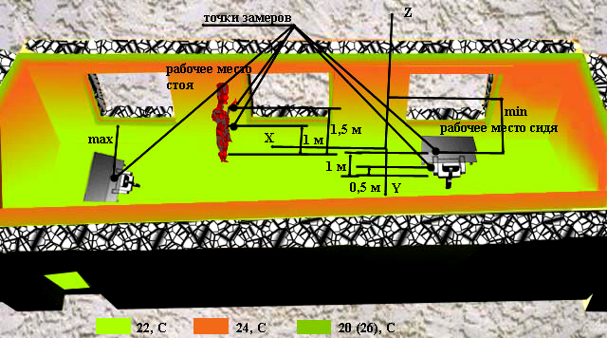
Рис. 3. Распределение температур в производственном помещении, соответствующих оптимальным параметрам микроклимата в теплый период года.

Табл. 4. Оптимальные и допустимые нормы температуры, относительной влажности и скорости движения воздуха в рабочей зоне производственных помещений
Период  года | Категория  работ | Температура, °С |  |  |  |  | Относительная влажность |  | Скорость движения, м/с
Период  года | Категория  работ | оптимальная | допустимая |  |  |  | оптимальная | допустимая на рабочих местах | оптимальная, не более | допустимая на рабочих местах постоянных и непостоянных *
Период  года | Категория  работ | оптимальная | верхняя граница |  | нижняя граница
Период  года | Категория  работ | оптимальная | на рабочих местах
Период  года | Категория  работ | оптимальная | посто-янных | непосто-янных | посто-янных | непосто-янных
Холодный | Легкая - I а | 22-24 | 25 | 26 | 21 | 18 | 40-60 | 75 | 0,1 | Не более 0,1
Холодный | Легкая - I б | 21-23 | 24 | 25 | 20 | 17 | 40-60 | 75 | 0,1 | Не более 0,2
Холодный | Средней тяжести - II а | 18-20 | 23 | 24 | 17 | 15 | 40-60 | 75 | 0,2 | Не более 0,3
Холодный | Средней тяжести - II б | 17-19 | 21 | 23 | 15 | 13 | 40-60 | 75 | 0,2 | Не более 0,4
Холодный | Тяжелая - III | 16-18 | 19 | 20 | 13 | 12 | 40-60 | 75 | 0,3 | Не более 0,5
Теплый | Легкая - I а | 23-25 | 28 | 30 | 22 | 20 | 40-60 | 55  (при 28 °С) | 0,1 | 0,1-0,2
Теплый | Легкая - I б | 22-24 | 28 | 30 | 21 | 19 | 40-60 | 60  (при 27 °С) | 0,2 | 0,1-0,3
Теплый | Средней тяжести - II а | 21-23 | 27 | 29 | 18 | 17 | 40-60 | 65  (при 26 °С) | 0,3 | 0,2-0,4
Теплый | Средней тяжести - II б | 20-22 | 27 | 29 | 16 | 15 | 40-60 | 70  (при 25 °С) | 0,3 | 0,2-0,5
Теплый | Тяжелая - III | 18-20 | 26 | 28 | 15 | 13 | 40-60 | 75  (при 24 °С и ниже) | 0,4 | 0,2-0,6
* Большая скорость движения воздуха в теплый период года соответствует максимальной температуре воздуха, меньшая - минимальной температуре воздуха. Для промежуточных величин температуры воздуха скорость его движения допускается определять интерполяцией; при минимальной температуре воздуха скорость его движения может приниматься также ниже 0,1 м/с - при легкой работе и ниже 0,2 м/с - при работе средней тяжести и тяжелой.
Температура поверхностей не должна превышать 45⁰С

Табл. 5. Допустимые величины показателей микроклимата на рабочих местах производственных помещений
Период | Категория | Температура воздуха, °С |  | Температура | Относительная | Скорость движения воздуха, м/с
года | работ по уровню энергозатрат, Вт | диапазон ниже оптимальных величин | диапазон выше оптимальных величин | поверхностей, °С | влажность воздуха,  % | для диапазона температур воздуха ниже оптимальных величин, не более | для диапазона температур воздуха выше оптимальных величин, не более**
Холодный | Iа (до 139) | 20,0-21,9 | 24,1-25,0 | 19,0-26,0 | 15-75* | 0,1 | 0,1
 | Iб (140-174) | 19,0-20,9 | 23,1-24,0 | 18,0-25,0 | 15-75 | 0,1 | 0,2
 | IIа (175-232) | 17,0-18,9 | 21,1-23,0 | 16,0-24,0 | 15-75 | 0,1 | 0,3
 | IIб (233-290) | 15,0-16,9 | 19,1-22,0 | 14,0-23,0 | 15-75 | 0,2 | 0,4
 | III (более 290) | 13,0-15,9 | 18,1-21,0 | 12,0-22,0 | 15-75 | 0,2 | 0,4
Теплый | Iа (до 139) | 21,0-22,9 | 25,1-28,0 | 20,0-29,0 | 15-75* | 0,1 | 0,2
 | Iб (140-174) | 20,0-21,9 | 24,1-28,0 | 19,0-29,0 | 15-75* | 0,1 | 0,3
 | IIа (175-232) | 18,0-19,9 | 22,1-27,0 | 17,0-28,0 | 15-75* | 0,1 | 0,4
 | IIб (233-290) | 16,0-18,9 | 21,1-27,0 | 15,0-28,0 | 15-75* | 0,2 | 0,5
 | III (более 290) | 15,0-17,9 | 20,1-26,0 | 14,0-27,0 | 15-75* | 0,2 | 0,5

Табл. 6. Время пребывания на рабочих местах при температуре воздуха выше допустимых величин
Температура воздуха | Время прибивания, не более при категориях работ, ч
на рабочем месте, °С | Iа-Iб | IIа-IIб | III
32,5 | 1 | - | -
32,0 | 2 | - | -
31,5 | 2,5 | 1 | -
31,0 | 3 | 2 | -
30,5 | 4 | 2,5 | 1
30,0 | 5 | 3 | 2
29,5 | 5,5 | 4 | 2,5
29,0 | 6 | 5 | 3
28,5 | 7 | 5,5 | 4
28,0 | 8 | 6 | 5
27,5 | - | 7 | 5,5
21,0 | - | 8 | 6
26,5 | - | - | 7
26,0 | - | - | 8

Табл. 7. Время пребывания на рабочих местах при температуре воздуха ниже допустимых величин
Температура воздуха | Время прибивания, не более при категориях работ, ч
на рабочем месте, °С | Iа | Iб | IIа | IIб | III
6 | - | - | - | - | 1
7 | - | - | - | - | 2
8 | - | - | - | 1 | 3
9 | - | - | - | 2 | 4
10 | - | - | 1 | 3 | 5
11 | - | - | 2 | 4 | 6
12 | - | 1 | 3 | 5 | 7
13 | 1 | 2 | 4 | 6 | 8
14 | 2 | 3 | 5 | 7 | -
15 | 3 | 4 | 6 | 8 | -
16 | 4 | 5 | 7 | - | -
17 | 5 | 6 | 8 | - | -
18 | 6 | 7 | - | - | -
19 | 7 | 8 | - | - | -
20 | 8 | - | - | - | -

Табл. 8. Оптимальные величины показателей микроклимата на рабочих местах производственных помещений
Период года | Категория работ по уровню энергозатрат, Вт | Температура воздуха,  °С | Температура поверхностей,  °С | Относительная влажность воздуха, % | Скорость движения воздуха, м/с
Холодный | Iа (до 139) | 22-24 | 21-25 | 60-40 | 0,1
 | Iб (140-174) | 21-23 | 20-24 | 60-40 | 0,1
 | IIа (175-232) | 19-21 | 18-22 | 60-40 | 0,2
 | IIб (233-290) | 17-19 | 16-20 | 60-40 | 0,2
 | III (более 290) | 16-18 | 15-19 | 60-40 | 0,3
Теплый | Iа (до 139) | 23-25 | 22-26 | 60-40 | 0,1
 | Iб (140-174) | 22-24 | 21-25 | 60-40 | 0,1
 | IIа (175-232) | 20-22 | 19-23 | 60-40 | 0,2
 | IIб (233-290) | 19-21 | 18-22 | 60-40 | 0,2
 | III (более 290) | 18-20 | 17-21 | 60-40 | 0,3

На рабочих местах операторов ПЭВМ параметры микроклимата определяются в соответствии с СанПиН 2.2.2/2.4.1340-03 «Гигиенические требования к персональным электронно-вычислительным машинам и организации работы»: «В производственных помещениях, в которых работа на ПЭВМ является основной и связана с нервно-эмоциональным напряжением, должны обеспечиваться оптимальные параметры микроклимата для категории работ 1а и 1б в соответствии с СанПиН 2.2.4.548-96».
В помещениях всех типов образовательных и культурно-развлекательных учреждений для детей и подростков, где расположены ПЭВМ, должны обеспечиваться оптимальные параметры микроклимата (табл. 9).

Табл. 9. Оптимальные параметры микроклимата во всех типах учебных и дошкольных помещений с использованием ПЭВМ.
Температура, град. С | Относительная влажность, % | Абсолютная влажность, г/м³ | Скорость движения воздуха, м/с
19 | 62 | 10 | <0,1
20 | 58 | 10 | <0,1
21 | 55 | 10 | <0,1

В кабинах строительно-дорожных машин параметры микроклимата нормируются по ГОСТ 12.2.120-88 «Тракторы промышленные. Рабочее место оператора» (см. табл. 10, рис. 4), В автомобилях по СП № 4616-88 «Санитарные правила по гигиене труда водителей» (см. табл. 11,…13).

Табл. 10. Допустимые параметры микроклимата в кабинах строительно-дорожных машин.
Период года | Температура воздуха в кабине |  | Температура поверхностей, ⁰С | Избыточное давление системы вентиляции, Па | Относительная влажность, в % | Скорость движения воздуха, м/с
 | зоны с температурой до 25⁰С | зоны с температурой 25…30⁰С
Холодный* | 14 | 14 | 35 | 10 | 60 | 1,5
Теплый | 28 | 31
* при температуре наружного воздуха -20⁰С;
перепад температур воздуха в кабине в точках на уровне головы, ног в теплый и холодный периоды года не должен превышать 4⁰.

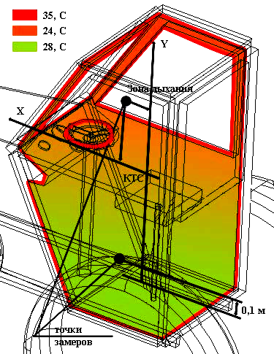
Рис. 4. Распределение температур в кабине, соответствующих допустимым параметрам микроклимата в теплый период года.

Табл. 11. Оптимальные нормы температуры, относительной влажности и скорости движения воздуха в кабинах автомобилей
Период года | Типы автомобилей | Температура воздуха, °С | Относи-  тельная влажность, % | Скорость движения воздуха, м/с, не более
Холодный | Легковые | 20-23 | 60-40 | 0,2
Холодный | Грузовые и автобусы | 18-20 | 60-40 | 0,2
Теплый | Легковые | 20-25 | 60-40 | 0,2
Теплый | Грузовые и автобусы | 21-23 | 60-40 | 0,3

Табл. 12. Допустимые нормы температуры, относительной влажности и скорости движения воздуха в кабинах автомобилей в холодный и переходный периоды года
Типы автомобилей | Температура воздуха, °С | Относительная влажность, %, не более | Скорость движения воздуха, м/с, не более
Легковые | 19-25 | 75 | 0,2
Грузовые и автобусы | 17-23 | 75 | 0,3

Табл. 13. Допустимые нормы температуры, относительной влажности и скорости движения воздуха в кабинах автомобилей в теплый период года
Типы автомобилей | Температура воздуха, °С* | Относительная влажность, в % | Скорость движения воздуха, м/с
Легковые, грузовые и автобусы | Не более чем на 3 °С выше средней температуры наружного воздуха в 13 ч самого жаркого месяца, но не более 28 °С | При 28 °С не более 55 | 0,2-0,5
Легковые, грузовые и автобусы |  | При 27 °С не более 60 | 0,2-0,5
Легковые, грузовые и автобусы |  | При 25 °С не более 70 | 0,2-0,5
Легковые, грузовые и автобусы |  | При 24 °С и ниже не более 75 | 0,2-0,5
температура внутренних поверхностей кабины не должна отличаться от температуры воздуха в кабине более чем на 3 °С;
перепад температуры воздуха по высоте кабины не должен превышать 3 °С.

Интенсивность теплового облучения работающих от нагретых поверхностей технологического оборудования, осветительных приборов, инсоляции на постоянных и непостоянных рабочих местах не должна превышать 35 Вт/м² при облучении 50 % поверхности тела и более, 70 Вт/м² - при величине облучаемой поверхности от 25 до 50 % и 100 Вт/м² - при облучении не более 25 % поверхности тела.
Измерения показателей микроклимата должны проводиться в начале, середине и конце холодного и теплого периода года не менее 3 раз в смену (в начале, середине и конце) при работающих системах нормализации параметров микроклимата.
При работах, выполняемых сидя, температуру и скорость движения воздуха следует измерять на высоте 0,1 и 1,0м, а относительную влажность воздуха - на высоте 1,0 м от пола или рабочей площадки. При работах, выполняемых стоя, температуру и скорость движения воздуха следует измерять на высоте 0,1 и 1,5 м, а относительную влажность воздуха - на высоте 1,5 м. Измерения проводят на рабочих местах при их минимальном и максимальном удалении от источников локального тепловыделения, охлаждения или влаговыделения (табл. 14).
Табл. 14. Минимальное количество участков измерения параметров микроклимата
Площадь помещения, м² | Количество участков измерения
До 100 | 4
От 101 до 400 включ. | 8
Св. 400 | Количество участков определяется расстоянием между ними, которое не. должно превышать 10 м
2. Методы исследования метеорологических условий
производственной среды

2.1. Измерение температуры воздуха

Для измерения температуры воздуха используют следующие типы термометров: жидкостные, деформационные и электрические.
Принцип действия жидкостных термометров основан на изменении объема термометрической жидкости (ртуть, спирт) при изменениях температуры окружающей среды.
Измерение температуры воздуха в производственных помещениях обычно сочетается с определением его влажности и производится по сухому термометру психрометра (рис. 5).
Изолированное определение температуры воздуха может потребоваться при некоторых специальных исследованиях (при отборе проб воздуха для химического анализа или при температуре воздуха, превышающей пределы шкалы психрометра (45 – 50 ⁰С). В этих случаях можно пользоваться обычными ртутными или спиртовыми термометрами со шкалой на 100⁰С.
Для измерения температуры воздуха в помещениях применяется термоанемометр.
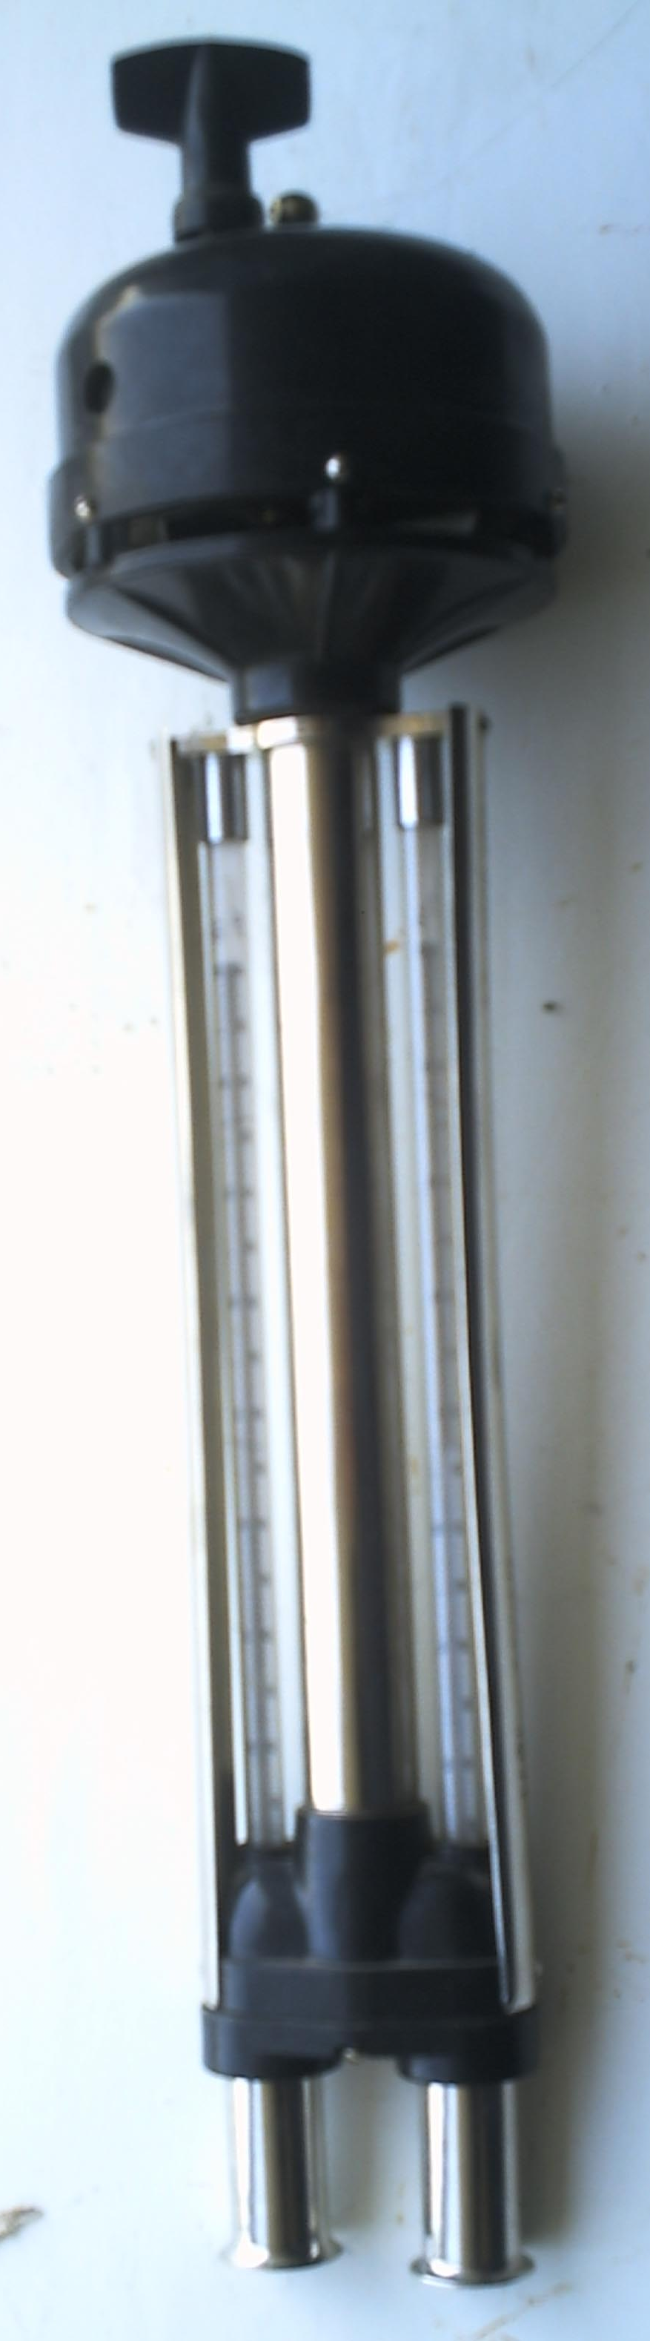
Рис. 5. Психрометр Ассмана.

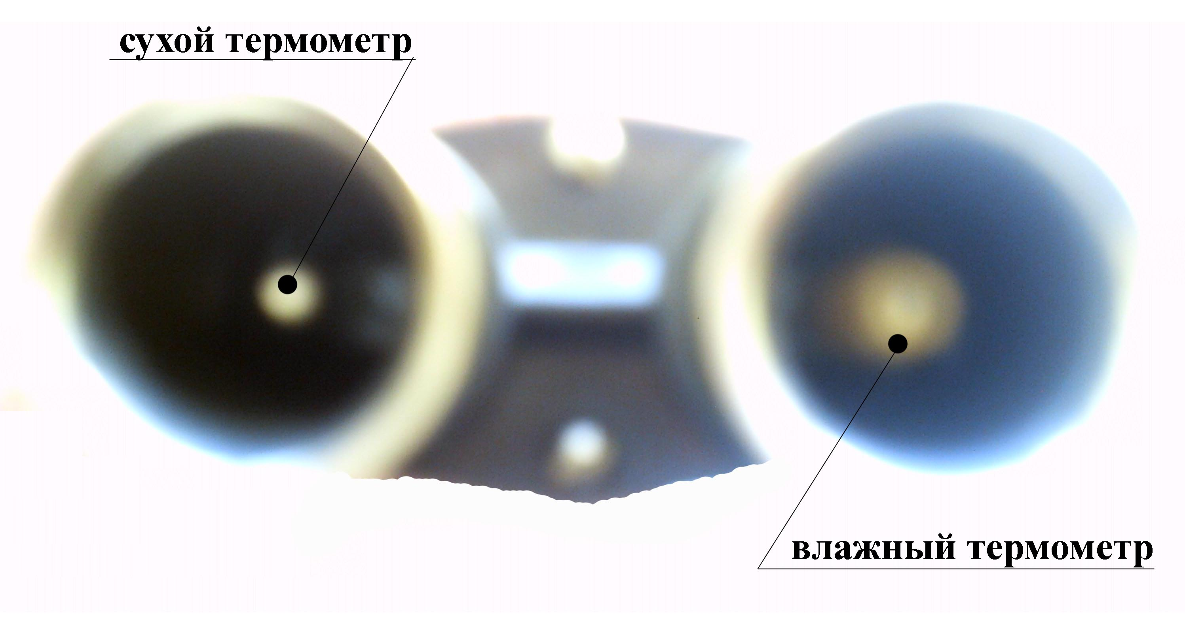
Рис. 6. Психрометр Ассмана. Вид снизу.

При наличии резких колебаний температуры воздуха или необходимости проверки постоянства создаваемого в производственных помещениях микроклиматического режима (бесфонарные здания и др.) возникает задача установить пределы колебаний температуры воздуха в течение рабочего дня, суток, недели и т.д. Для этой цели применяют самопишущие приборы – термографы. Принцип действия термографов основан на свойстве твердых тел изменять свои линейные размеры в условиях колебаний температуры окружающей среды.

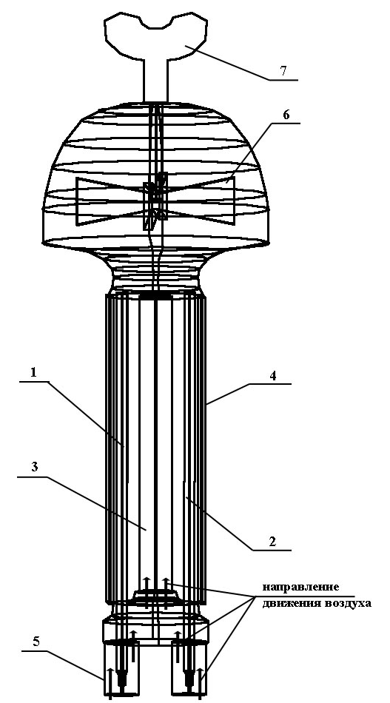
Рис. 7. Схема аспирационного психрометра,
где 1 – сухой термометр; 2 – влажный термометр; 4 – боковая защита; 5 –

Для измерения температуры поверхностей применяют контактными (электротермометры) и бесконтактными (пирометры) приборами.

Если в помещении имеются тепловые излучения, то для этих целей применяется парный термометр, в котором один из термометров зачернен, другой посеребрен (он отражает тепловые лучи). истинное значение температуры воздуха определяется по формуле:
$$t_{\text{ист}}=t_{\text{пос}}−k\left(t_{\text{зач}}{\text{-t}}_{\text{пос}}\right)$$
где t_{пос}- показания термометра с посеребренным резервуаром; t_{зач}- показания термометра с зачерненным резервуаром; k- градуировочный коэффициент прибора, величина которого определяется при изготовлении прибора.

2.2. Определение влажности воздуха

В производственных условиях для характеристики состояния воздушной среды пользуются определением абсолютной и относительной влажности воздуха психрометром (см. рис. 5).
Принцип психрометрии заключается в определении показаний двух рядом расположенных термометров, цена деления которых 0,2⁰С, шарик одного из которых покрыт увлажненной тканью (см. рис. 6). Влага, пропитывающая ткань, испаряясь с различной скоростью в зависимости от влажности и скорости движения воздуха, отнимает тепло от термометра, поэтому показания влажного термометра оказываются ниже показаний сухого (чем ниже влажность воздуха, тем интенсивнее испарение, сильнее охлаждается резервуар влажного термометра и больше разница между показаниями сухого и влажного термометров). На основании показаний двух термометров по формуле, полученной эмпирически, вычисляют сначала абсолютную влажность воздуха, а затем относительную. Наличие двойных металлических гильз позволяет использовать прибор при тепловом излучении, если только последнее не воздействует на прибор снизу.
Психрометр помещают в зоне исследований за 15 мин до снятия показаний и смачивают резервуар влажного термометра.
Постоянная скорость движения воздуха у приемной части термометров (около 4м/с) достигается искусственной вентиляцией (осевой вентилятор с часовым механизмом помещается в головке прибора). Благодаря этому экспозиция прибора всего 3 – 5 мин. Через 4 минуты после завода пружины, когда стабилизируются показания термометров снимают показания. Необходимо следить, чтобы ветер дул по направлению от психрометра на наблюдателя.

2.3. Измерение скорости движения воздуха
Скорость движения воздуха измеряется с помощью анемометров – крыльчатых и чашечных. Крыльчатый применяется для измерения скорости движения воздуха до 10 м/с, а чашечный – до 30 м/с.
Анемометр ручной электронный АРЭ-М (см. рис. 7, 10) позволяет измерять скорость движения воздуха от 0,3 до 35 м/с. Через 5…10 с. после включения питания (включение кнопки на пульте) вертушка принимает скорость движения воздуха и значение скорости воздушного потока отображается на цифровом индикаторе пульта в м/с.
Скорости движения воздуха менее 1 м/с измеряются термоанемометрами, в основу работы которых положен принцип охлаждения датчика, находящегося в воздушном потоке и нагреваемого электрическим током. Датчик представляет собой полупроводниковое микросопротивление. Термоанемометром измеряют скорости движения воздуха от 0,03 до 5 м/с при температуре от 1 до 60⁰С. С помощью термоанемометра можно измерить не только скорость движения воздуха, но и его температуру, для чего производят соответствующее переключение прибора.

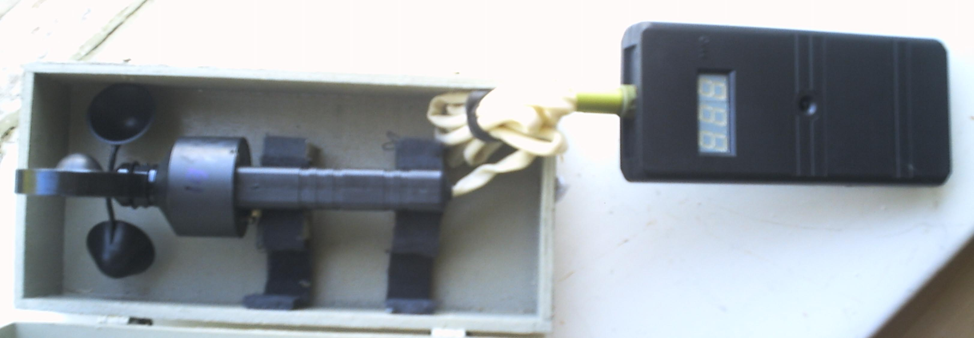
Рис. 7. Анемометр чашечный.

Для определения мгновенной скорости, опасных порывов ветра и включения аварийных устройств применяется сигнальный анемометр М-95, который состоит из датчика скорости и измерительного пульта (см. рис. 8, 9). Мгновенная скорость ветра определяется по шкале микроамперметра после включения измерительного пульта.

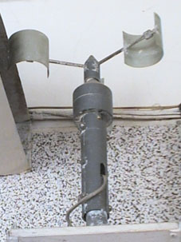
Рис. 8. Датчик скорости.

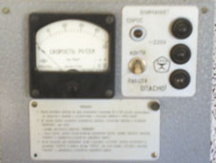
Рис. 9. Измерительный пульт.

В основу работы устройства положен принцип наведения напряжения в неподвижной катушке тахогенератора, пропорционального угловой скорости вращения вертушки, тесно связанной с ротором тахогенератора. При этом ток в цепи, фиксируемый микроамперметром на измерительном пульте (рис. 10), зависит от изменения скорости ветра.

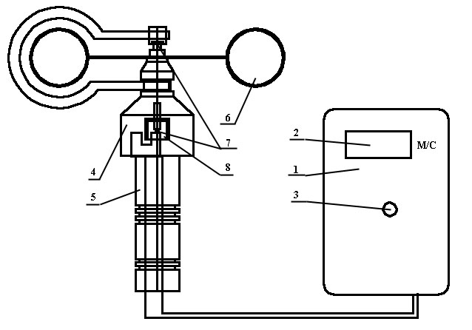
Рис. 10. Схема работы анемометра,
где 1- корпус пульта; 2- цифровой индикатор; 3- кнопка включения; 4- корпус датчика ветра; 5- ручка; 6- вертушка; 7- камень часовой; 8- обтюратор.

2.4. Определение давления воздуха
Основным, наиболее распространенным прибором для измерения давления воздуха является барометр-анероид (рис. 11), принцип действия которого основан на способности мембранной анероидной коробки прибора деформироваться при изменении атмосферного давления. Линейные перемещения мембраны преобразуются передаточным рычажным механизмом в угловое перемещение стрелки прибора. Шкала градуирована в миллиметрах ртутного столба или в гектопаскалях (1мм рт. ст. составляет 133,322 Па; 1 Па=0,0075 мм рт. ст.).
Отсчет по барометру должен быть исправлен введением в его показания шкаловой, температурной и добавочной поправок.
Анероидная шкала делается стандартной. Однако в каждом анероиде могут быть свои инструментальные неточности и особенности в передаточном механизме. Вследствие этого показания анероида могут отличаться от истинного давления, причем величина несовпадения будет неодинаковой в разных участках шкалы.
Шкаловая поправка получается при сравнении анероида при различных давлениях, создаваемых в искусственных условиях, сточным ртутным манометром.
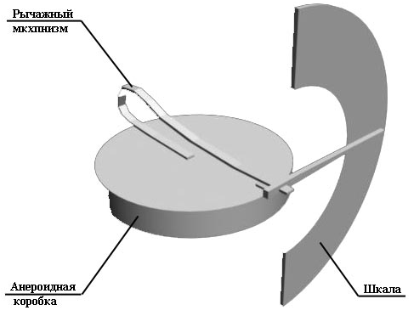
Рис. 11. Схема анероида.

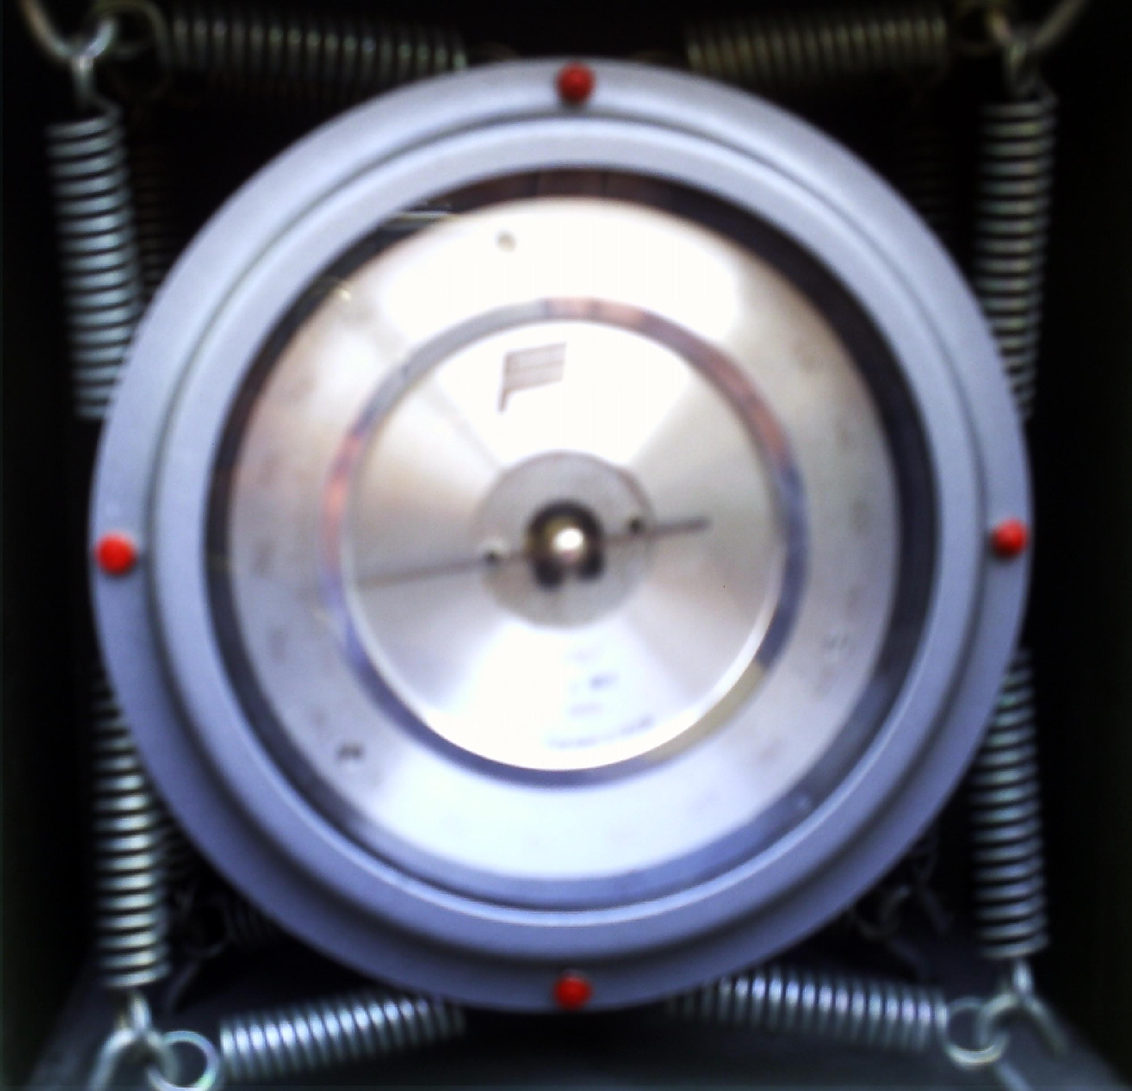
Рис. 12. Барометр анероид.

Введение температурной поправки обусловлено изменением упругих свойств коробки и пружины при изменении температуры окружающей среды. При повышении температуры их упругие свойства уменьшаются, что приводит к большему сдавливанию анероидной коробки, и анероид показывает увеличенное давление.
В паспорте прибора указывается температурный коэффициент, обозначающий изменение показаний анероида при повышении или понижении температуры на 1⁰ С. В анероидах применяют два метода компенсации для уменьшения влияния температурного эффекта:
- использование биметаллической пластины;
- газовая компенсация осуществляется добавлением в анероидную коробку газа – обычно азота.
Величина температурной поправки для приведения показаний анероида к 0⁰ С составляет:
$x=\text{kt}$,
где k- температурный коэффициент, указанный в паспорте прибора; t- температура прибора.
Добавочная поправка учитывает старение внутренней структуры металла рычажного механизма и анероидной коробки. Поправка изменяется во времени, ее изменение определяется при периодической поверке прибора, путем сравнения его показаний с эталоном.
Кроме анероида и ртутного барометров атмосферное давление измеряют гипсотермометрами и барографами.

2.5. Определение интенсивности теплового излучения

Под определением интенсивности теплового излучения (актинометрией) понимается измерение общего (интегрального) теплового воздействия лучистой энергии производственных источников. Служащие для этой цели приборы называются актинометрами, принцип действия которых основан на возникновении в замкнутой электрической цепи, состоящей из спаев разных металлов черного и белого цвета, электрического тока, обусловленного разностью температур, мест контактов (термоэлектрический эффект). Электрический ток измеряется вмонтированным в прибор гальванометром, шкала которого градуирована в единицах измерения тепловой радиации – калориях на 1 см² в минуту – в пределах интенсивности излучения от 0 до 20 кал/см² мин.

3. Выполнение работы

1. Ознакомиться с основными требованиями к микроклимату производственных помещений и принципами действия метеорологических приборов (п. 1,2).
2. Подготовить протокол отчета (см. приложение 1) и план рабочего места с указанием точек измерений.
Задание 1. Определение параметров микроклимата.
1.1. Ртутным или сухим термометром аспирационного психрометра измерить температуру воздуха в соответствующих точках.
1.2. С помощью барометра-анероида измерить атмосферное давление.
1.3. Включить вентилятор. Провести измерение скорости движения воздуха анемометром.
1.4. По описанной методике провести измерение температуры сухого и влажного термометров аспирационного психрометра.
Примечание. Относительная влажность воздуха – это отношение абсолютной влажности к максимальной, выраженной в процентах, или отношение абсолютного количества водяных паров в воздухе к их максимально возможному количеству при данной температуре воздуха.
1.5. Определить относительную влажность воздуха по психометрической таблице температур (см. приложение 2).
1.6. Рассчитать абсолютную влажность воздуха по формуле
Р_{п} = Р_{вл}− α (t_{сух} – t_{вл}) В,
где Р_{п} – упругость насыщенных водяных паров при данной температуре; Р_{вл} – упругость насыщенных водяных паров при температуре влажного термометра (см. табл. 15); α – психрометрический коэффициент, зависящий от скорости движения воздуха (табл. 16); t_{сух} , t_{вл} – показания сухого и влажного термометров психрометра, ⁰С; В – барометрическое давление, мм рт. ст.
Примечание. Абсолютная влажность – упругость водяных паров в момент исследования, выраженная в мм рт. ст., или весовое количество водяных паров в воздухе при данной температуре (г/м³).
Максимальная влажность – упругость или вес водяных паров, которые могут насытить 1 м³ воздуха при данной температуре (см. табл. 15).

Таблица 15
Упругость насыщенных водяных паров

Температура воздуха, ⁰С | Упругость водяных паров, мм рт. ст. | Температура воздуха, ⁰С | Упругость водяных паров, мм рт. ст.
10  11  12  13  14  15  16  17  18  19  20 | 9,209  9,844  10,518  11,231  11,987  12,788  13,634  14,530  15,477  16,477  17,735 | 21  22  23  24  25  26  27  28  29  30  31 | 18,650  19,827  21,068  22,377  23,756  25,209  26,739  28,344  30,043  31,842  33,695

Таблица 16
Значения психрометрического коэффициента α

Скорость движения воздуха, м/с | α
0,13  0,16  0,20  0,30  0,40  0,80  0,90  3,00  4,00 | 0,00130  0,00120  0,00110  0,00100  0,0090  0,00080  0,00070  0,00069  0,00067

1.7. Определить относительную влажность воздуха R по формуле:
R = $\frac{Р_{п}}{Р_{\text{сух}}}$100%,
где Р_{сух} – упругость насыщенных водяных паров при температуре сухого термометра (табл. 15).
1.8. Сделать вывод о соответствии действительных параметров микроклимата допустимым для заданного вида трудовой деятельности.
Задание 2. Оценка комплексного воздействия параметров микроклимата и комфортности рабочего места по фактору производственный микроклимат.
2.1. Рассчитать суммарные теплопотери организма по формуле (1) для заданного вида трудовой деятельности.
2.3. Сделать вывод о том, для каких видов работ измеренные параметры микроклимата являются комфортными.
2.2. Определить комплексное воздействие параметров микроклимата на организм человека при помощи номограммы эквивалентно-эффективных температур (см. рис. 12).
При эквивалентно-эффективной температуре, t_{э} при неподвижном воздухе и 100% влажности, R, создаются те же тепловые ощущения, что и при метеорологических условиях с заданными значениями температуры, влажности и скорости движения воздуха.
Для определения t_{э} на номограмме отмечают показания сухого и влажного термометров и соединяют их прямой линией. Точка пересечения ее с кривой, соответствующей скорости воздуха, показывает значение t_{э} и ее положение относительно зоны комфорта. Если значение t_{э} находится в пределах зоны комфорта, то весь исследуемый комплекс метеорологических условий обеспечивает нормальный тепловой обмен. Если значение t_{э} находится вне зоны комфорта, то по номограмме определяют пути создания комфортных условий. Это достигается изменением одного или нескольких параметров микроклимата (t, v, R).

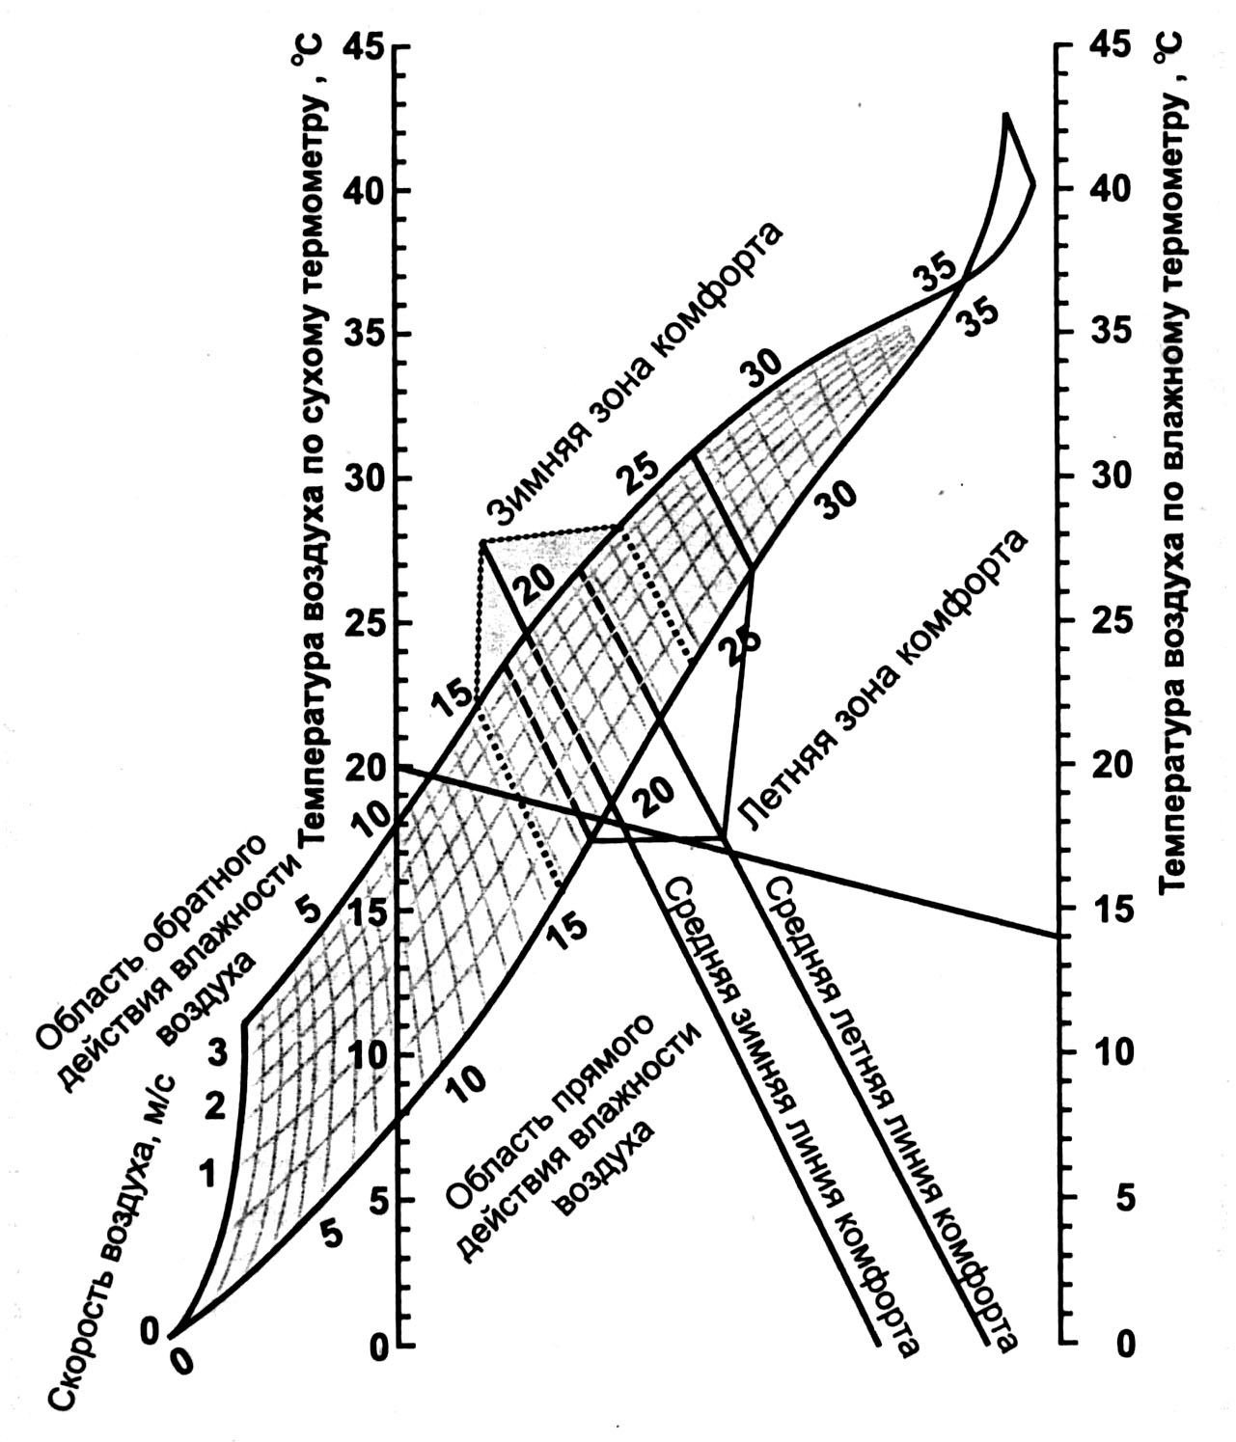
Рис. 12. Номограмма эффективно-эквивалентных температур.

2.3. Сделать вывод о том, как и какие параметры микроклимата необходимо изменить для обеспечения комфортных условий труда.
Задание 3. Исследовать изменение скорости воздушного потока.
3.1. Включить вентилятор. Провести измерение скорости движения воздуха анемометром в пяти точках.
3.2. Построить график изменения скорости движения воздуха в зависимости от расстояния от вентилятора по его оси.
3.3. Сделать вывод о влиянии скорости движения воздуха на уровень комфорта.
Задание 4. Оценить значение температуры рабочей поверхности.
4.1. Произвести измерение температуры рабочих поверхностей производственного оборудования.
4.2. Сделать вывод о соответствии температуры рабочих поверхностей санитарно-гигиеническим требованиям.
4.3. Указать какое климатическое исполнение производственного оборудования необходимо использовать на данном рабочем месте.

Контрольные вопросы

1. Как влияют основные параметры воздушной среды на процесс
терморегуляции?
2. Как проявляется сочетанное действие вредных факторов?
3. Назначение и принцип действия основных метеорологических
приборов.
4. Как определяется абсолютная и относительная влажность воздуха?
5. Что необходимо для оценки метеорологических условий на
рабочем месте?

Библиографический список

1. Белов С.В. и др. Безопасность жизнедеятельности.-М.: Высшая школа,1999.
2. Кукин П.П. и др. Безопасность технологических процессов и производств. Охрана труда.-М.: Высшая школа, 1999.
3. Лабораторный практикум по курсу «Охрана труда» / Под ред. С. И. Еланского. - Челябинск, 1974.
4. Пчелинцев В.А. и др. Охрана труда в производстве строительных изделий и конструций.-М.: Высшая школа, 1986.
5. Банхиди Л. Тепловой микроклимат помещений: Пер. с венгерс./Под ред. В.И. Прохорова, А.Л. Наумова. М.: Стройиздат, 1981. 248 с.
6. Отопление, вентиляция и кондиционирование воздуха. Ч. 1. Теоретические основы создания микроклимата здания: Уч. пос. / Полушкин В.И., Русак О.Н., Бурцев С.И. и др. – СПб: Профессия. 2002. – 176 с., цв. вкл.

Приложение 1.

П Р О Т О К О Л № ___
измерений параметров микроклимата
от «___»________ 200 г.

1. Место проведения измерений:
2. Время проведения измерений:
3. Средства измерений:

5. Нормативно-техническая документация, в соответствии с которой проводились измерения и давалось заключение:

6. Источники локального тепловыделения, охлаждения, влаговыделения –___________, воздушных потоков –______________.
7.Условия проведения измерений:
8. Результаты измерений параметров микроклимата:

№ точки по эскизу | Профессия, должность | Место измерения. | Категория работ по тяжести | Время измерений | Высота от пола | Температура, ^{о}С |  | Относительная влажность, % |  | Скорость движения воздуха, м/с
 |  |  |  |  |  | Допусти  мая | Фактическая | Допусти  мая | Фактическая | Допусти  мая | Фактическая
1 | 2 | 3 | 4 | 5 | 6 | 7 | 8 | 9 | 10 | 11 | 12
1
2
3

Заключение:

Исполнитель ______________________ ______________________
подпись ФИО
Представитель обследуемого объекта _______________________ ______________________
подпись ФИО
Приложение 2.
Показания влажного термометра град С | Разность показаний сухого и влажного термометров, град С
Показания влажного термометра град С | 0 | 0,5 | 1 | 1,5 | 2 | 2,5 | 3 | 3,5 | 4 | 4,5 | 5 | 5,5 | 6 | 6,5 | 7 | 7,5 | 8 | 8,5 | 9 | 9,5 | 10
0 | 100 | 90 | 81 | 73 | 64 | 57 | 50 | 43 | 36 | 31 | 26 | 20 | 16 | 11 | 7 | 3
1 | 100 | 90 | 82 | 74 | 66 | 59 | 52 | 45 | 39 | 33 | 29 | 23 | 19 | 16 | 11 | 7
2 | 100 | 90 | 83 | 75 | 67 | 61 | 54 | 47 | 42 | 35 | 31 | 26 | 23 | 18 | 14 | 10
3 | 100 | 90 | 83 | 76 | 69 | 63 | 56 | 49 | 44 | 39 | 34 | 29 | 20 | 21 | 17 | 13 | 10
4 | 100 | 91 | 84 | 77 | 70 | 64 | 57 | 51 | 46 | 41 | 36 | 32 | 28 | 24 | 20 | 16 | 14 | 11
5 | 100 | 91 | 85 | 78 | 71 | 65 | 59 | 54 | 48 | 43 | 39 | 34 | 30 | 27 | 23 | 19 | 17 | 13 | 10
6 | 100 | 92 | 85 | 78 | 72 | 68 | 61 | 56 | 50 | 45 | 41 | 35 | 33 | 29 | 25 | 22 | 19 | 16 | 13 | 10
7 | 100 | 92 | 86 | 79 | 73 | 67 | 62 | 57 | 52 | 47 | 43 | 39 | 35 | 31 | 28 | 25 | 22 | 18 | 15 | 12 | 10
8 | 100 | 93 | 86 | 80 | 74 | 68 | 63 | 58 | 54 | 49 | 45 | 41 | 37 | 33 | 30 | 27 | 25 | 21 | 18 | 15 | 14
9 | 100 | 93 | 86 | 81 | 75 | 70 | 65 | 60 | 55 | 51 | 47 | 43 | 39 | 35 | 32 | 29 | 27 | 24 | 21 | 18 | 17
10 | 100 | 94 | 87 | 82 | 76 | 71 | 66 | 61 | 57 | 53 | 48 | 45 | 41 | 38 | 34 | 31 | 28 | 26 | 23 | 21 | 19
11 | 100 | 94 | 88 | 82 | 77 | 72 | 67 | 62 | 58 | 55 | 50 | 47 | 43 | 40 | 36 | 33 | 30 | 28 | 25 | 23 | 20
12 | 100 | 94 | 88 | 82 | 78 | 73 | 68 | 63 | 59 | 56 | 52 | 48 | 44 | 42 | 38 | 35 | 32 | 30 | 27 | 25 | 22
13 | 100 | 94 | 88 | 84 | 78 | 73 | 68 | 63 | 59 | 57 | 53 | 50 | 46 | 43 | 40 | 37 | 34 | 32 | 29 | 27 | 24
14 | 100 | 94 | 89 | 83 | 79 | 74 | 70 | 66 | 62 | 58 | 54 | 51 | 47 | 45 | 41 | 39 | 36 | 34 | 31 | 29 | 26
15 | 100 | 94 | 89 | 84 | 80 | 75 | 71 | 67 | 63 | 59 | 55 | 52 | 49 | 46 | 43 | 41 | 37 | 35 | 33 | 31 | 28
16 | 100 | 95 | 90 | 84 | 80 | 75 | 72 | 67 | 64 | 60 | 57 | 53 | 50 | 48 | 44 | 42 | 39 | 37 | 34 | 32 | 30
17 | 100 | 95 | 90 | 84 | 81 | 76 | 73 | 68 | 65 | 61 | 58 | 54 | 52 | 49 | 46 | 44 | 40 | 39 | 36 | 34 | 31
18 | 100 | 95 | 90 | 85 | 81 | 76 | 74 | 68 | 66 | 62 | 59 | 56 | 53 | 50 | 47 | 45 | 42 | 40 | 37 | 35 | 33
19 | 100 | 95 | 91 | 85 | 82 | 77 | 74 | 70 | 66 | 63 | 60 | 57 | 54 | 51 | 48 | 46 | 43 | 41 | 39 | 37 | 34
20 | 100 | 95 | 91 | 86 | 82 | 78 | 75 | 71 | 67 | 64 | 61 | 58 | 55 | 53 | 49 | 47 | 44 | 43 | 40 | 38 | 36
21 | 100 | 95 | 91 | 86 | 83 | 79 | 75 | 71 | 68 | 65 | 62 | 59 | 56 | 54 | 51 | 49 | 46 | 44 | 41 | 39 | 37
22 | 100 | 95 | 91 | 87 | 83 | 79 | 76 | 72 | 69 | 65 | 63 | 60 | 57 | 55 | 52 | 50 | 47 | 45 | 42 | 40 | 38
23 | 100 | 96 | 91 | 87 | 83 | 80 | 76 | 72 | 69 | 66 | 63 | 61 | 58 | 56 | 53 | 51 | 48 | 46 | 43 | 41 | 39
24 | 100 | 96 | 92 | 88 | 84 | 80 | 77 | 73 | 70 | 67 | 64 | 62 | 59 | 56 | 53 | 52 | 49 | 47 | 44 | 42 | 40
25 | 100 | 96 | 92 | 88 | 84 | 81 | 77 | 74 | 70 | 68 | 65 | 63 | 59 | 58 | 54 | 52 | 50 | 47 | 45 | 44 | 42
26 | 100 | 96 | 92 | 88 | 85 | 81 | 78 | 75 | 72 | 69 | 66 | 63 | 61 | 58 | 56 | 53 | 51 | 48 | 47 | 45 | 43
27 | 100 | 96 | 92 | 89 | 85 | 82 | 78 | 75 | 72 | 69 | 67 | 64 | 61 | 59 | 56 | 54 | 52 | 50 | 48 | 46 | 44
28 | 100 | 96 | 92 | 89 | 85 | 82 | 79 | 76 | 73 | 70 | 67 | 65 | 62 | 60 | 57 | 55 | 53 | 51 | 49 | 47 | 45
29 | 100 | 96 | 93 | 89 | 86 | 82 | 79 | 76 | 73 | 70 | 68 | 65 | 63 | 60 | 58 | 55 | 54 | 52 | 50 | 48 | 46
30 | 100 | 96 | 93 | 89 | 86 | 83 | 79 | 76 | 74 | 71 | 68 | 65 | 63 | 61 | 58 | 55 | 54 | 52 | 50 | 48 | 46
31 | 100 | 96 | 93 | 89 | 83 | 79 | 76 | 74 | 71 | 68 | 65 | 63 | 61 | 58 | 58 | 55 | 54 | 52 | 50 | 49 | 48
32 | 100 | 96 | 93 | 89 | 86 | 83 | 79 | 76 | 74 | 71 | 68 | 65 | 63 | 61 | 59 | 57 | 55 | 53 | 51 | 50 | 48
33 | 100 | 96 | 93 | 89 | 86 | 83 | 79 | 76 | 74 | 71 | 68 | 66 | 64 | 62 | 60 | 58 | 56 | 54 | 52 | 50 | 49
34 | 100 | 96 | 93 | 89 | 86 | 83 | 79 | 76 | 74 | 71 | 69 | 67 | 65 | 63 | 61 | 59 | 57 | 55 | 53 | 51 | 50
35 | 100 | 96 | 93 | 89 | 86 | 83 | 79 | 76 | 74 | 72 | 70 | 68 | 66 | 64 | 62 | 60 | 58 | 56 | 54 | 52 | 50
36 | 100 | 96 | 93 | 89 | 86 | 83 | 80 | 77 | 75 | 72 | 70 | 68 | 66 | 64 | 62 | 60 | 58 | 56 | 55

